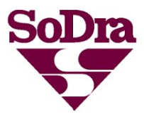

2014 m. rugpjūčio 27 d.

Draudėjų dėmesiui!

Valstybinio socialinio draudimo fondo valdybos Utenos skyrius informuoja, jog nuo 2014 m. liepos 26 d. įsigaliojus Lietuvos Respublikos valstybinio socialinio draudimo fondo biudžeto sudarymo ir vykdymo taisyklių pakeitimams, nebetaikomas išieškojimo pradžios 5 dienų atidėjimo terminas nuo teisės priverstinai išieškoti socialinio draudimo įmokas, delspinigius, palūkanas ir baudas atsiradimo dienos. Išieškojimas pradedamas kitą dieną po to, kai jos turėjo būti sumokėtos.

VSDFV Utenos skyrius

